Esercizio 6 – Estrarre un eseguibile da un file PCAP
Cyber Security & Ethical Hacking – Build Week 3

Obiettivo dell'esercizio
In questo esercizio si analizza un file di cattura di rete (un file pcap, cioè una registrazione di tutto il traffico passato su una rete in un certo momento) per trovare e recuperare un file che era stato scaricato durante quella cattura. Il file scaricato è un eseguibile Windows chiamato W32.Nimda.Amm.exe, cioè un vecchio malware conosciuto (Nimda). Lo strumento usato per l'analisi è Wireshark, un programma che permette di guardare in dettaglio ogni singolo pacchetto di rete.

Passo 1 – Trovare il file da analizzare
Per prima cosa si è aperto un terminale sulla macchina virtuale CyberOps Workstation e si è raggiunta la cartella dove si trovano i file di cattura già pronti (i file pcap). Con il comando ls -l si è vista la lista dei file presenti: uno riguardante il malware Nimda (nimda.download.pcap) e uno riguardante il malware WannaCry.
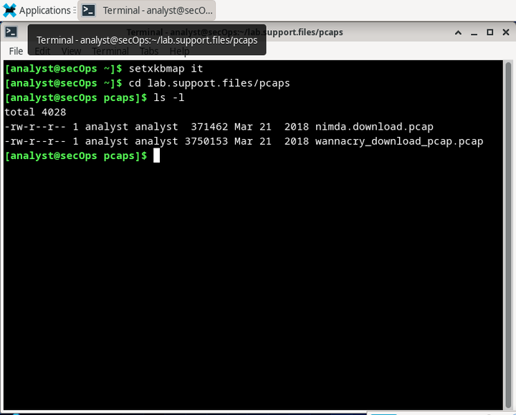
Il comando ls -l mostra i due file pcap disponibili nella cartella.

Passo 2 – Aprire il file con Wireshark
Il file nimda.download.pcap è stato aperto con Wireshark, digitando il comando wireshark nimda.download.pcap nel terminale. Wireshark ha mostrato subito la lista di tutti i pacchetti di rete registrati in quella cattura, uno per riga, con informazioni come l'ora, l'indirizzo di partenza e di arrivo, il protocollo usato e una breve descrizione.
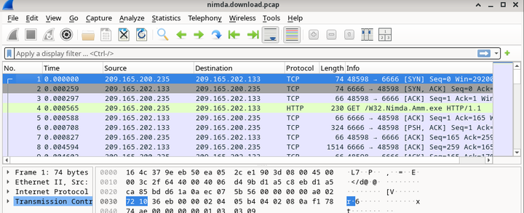
Wireshark aperto con la lista dei pacchetti catturati.

Passo 3 – Trovare la richiesta di download
Guardando la lista, il pacchetto numero 4 è quello che contiene la richiesta HTTP di tipo GET, cioè la richiesta con cui un computer chiede di scaricare un file da un altro computer. Nel dettaglio si vede chiaramente la scritta GET /W32.Nimda.Amm.exe, che è proprio il nome del file scaricato.
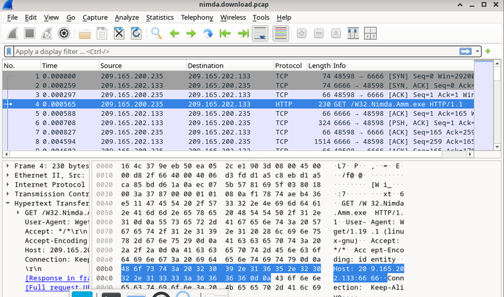
Il pacchetto numero 4 contiene la richiesta di download del file.
Domanda: Perché il pacchetto numero 4 è quello giusto, e non uno dei primi tre?
Risposta: Perché i primi tre pacchetti (numero 1, 2 e 3) servono solo per aprire la connessione tra i due computer, un po' come dire "pronto, mi senti?" prima di parlare (questo si chiama handshake TCP). Il pacchetto numero 4 è invece il primo messaggio vero, quello che contiene la richiesta di scaricare il file.

Passo 4 – Guardare il contenuto scambiato (Follow TCP Stream)
Usando la funzione Follow TCP Stream di Wireshark, si può vedere tutto il testo scambiato tra i due computer durante quella connessione, messo tutto insieme in ordine. Si vede prima la richiesta (GET), poi la risposta del server (HTTP/1.1 200 OK), e infine il contenuto vero del file scaricato, che inizia con le lettere MZ e la frase This program cannot be run in DOS mode: questa è la firma tipica di ogni programma eseguibile di Windows.
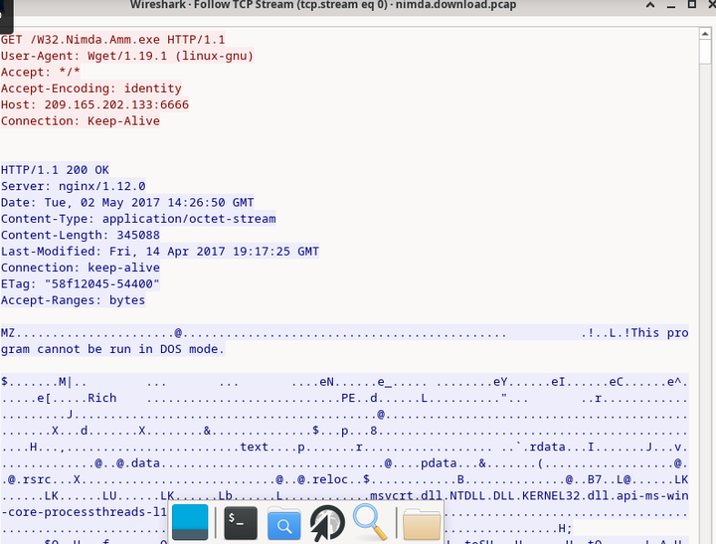
Il contenuto completo della connessione, incluso l'inizio del file scaricato.
Domanda: Cosa sono i simboli strani e le parole leggibili che si vedono in questa finestra?
Risposta: I simboli strani (puntini e caratteri senza senso) sono i dati grezzi del file eseguibile, cioè il codice del programma scritto in linguaggio binario, che per un umano non è leggibile. Le parole leggibili invece (come msvcrt.dll, KERNEL32.dll) sono i nomi di alcune librerie di sistema di Windows che il programma usa per funzionare: ogni programma Windows contiene al suo interno riferimenti come questi.

Passo 5 – Estrarre il file (Export Objects)
Con la funzione File → Export Objects → HTTP di Wireshark, è possibile vedere tutti i file che sono stati scaricati durante la cattura ed estrarli, cioè salvarli come file veri e propri sul computer. Nella lista compare una sola riga: il file W32.Nimda.Amm.exe, di dimensione 345 kB.
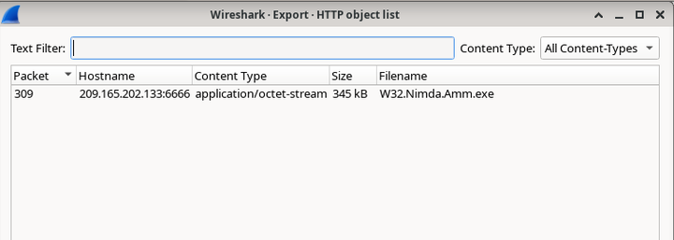
La lista degli oggetti scaricati mostra un solo file: quello cercato.
Domanda: Perché nella lista compare un solo file?
Risposta: Perché durante questa cattura di traffico è avvenuto un solo download tramite HTTP: quello del file W32.Nimda.Amm.exe. Se durante la cattura fossero stati scaricati più file, sarebbero comparse più righe.
Il file è stato quindi salvato nella cartella home dell'utente analyst (/home/analyst), la cartella personale dell'utente sulla macchina virtuale.

Passo 6 – Verificare il file estratto
Tornati al terminale, con il comando ls -l si è confermato che il file W32.Nimda.Amm.exe è stato salvato correttamente (345088 byte). Con il comando file si è chiesto al sistema di dire che tipo di file è davvero, guardando il suo contenuto e non solo il nome: la risposta è stata PE32+ executable for MS Windows, x86-64, che conferma che si tratta di un vero programma eseguibile per Windows a 64 bit.
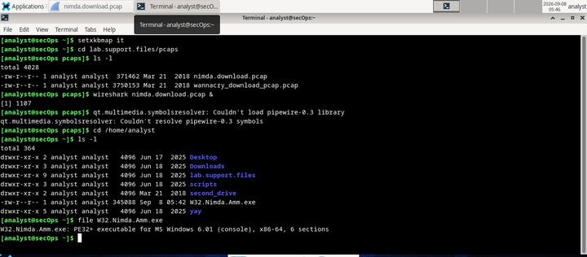
Il comando file conferma che si tratta di un eseguibile Windows valido.
Domanda: Qual è il probabile passo successivo per un analista di sicurezza dopo aver estratto questo file?
Risposta: Il passo successivo sarebbe analizzare il file in un ambiente sicuro e isolato, senza eseguirlo direttamente sul proprio computer. Per esempio, si potrebbe caricare il file su un servizio online di analisi automatica (una sandbox) come any.run o VirusTotal, oppure eseguirlo dentro una macchina virtuale isolata e senza connessione a internet, così da osservare cosa fa il programma senza rischiare di infettare la rete vera.

Conclusione
Questo esercizio ha mostrato come, analizzando una semplice cattura di traffico di rete, sia possibile ricostruire e recuperare un file che era stato scaricato, anche quando non si ha accesso diretto al computer che lo ha scaricato. È una tecnica molto usata nell'analisi forense delle reti: partendo solo dai pacchetti registrati, un analista può capire cosa è stato scaricato, da dove, e recuperare il file stesso per analizzarlo più a fondo, sempre con la dovuta cautela per non rischiare di eseguire codice pericoloso su un sistema non protetto.

